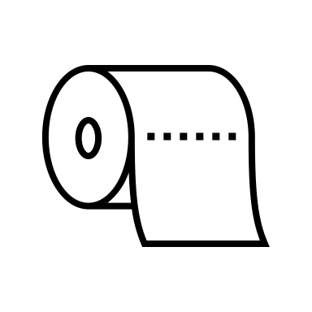
प्लीज


टॉयलेट पेपर के अलावा कुछ भी फ्लश मत करें.

थैंक यू फॉर योर कोऑपरेशन।

